Remote desktop til U-term.efif.dk fra MAC

- Hent og installer Microsoft Remote Desktop fra App Store. Det skal være mindst version 10.
- Start programmet, og vælg Add Desktop. Felterne udfyldes som vist, og klik Add:
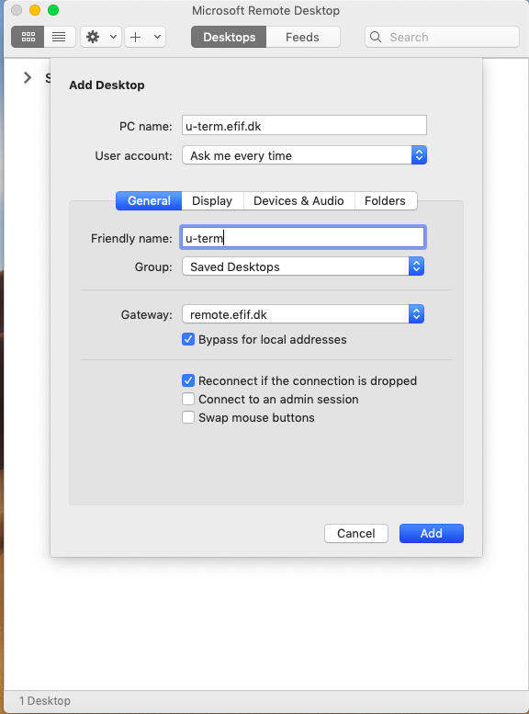
- Du kan få en genvej til en mappe på din MAC med over på serveren, så du kan gemme dine databaser m.v. på din egen computer:
Klik på fanen ”Folders”
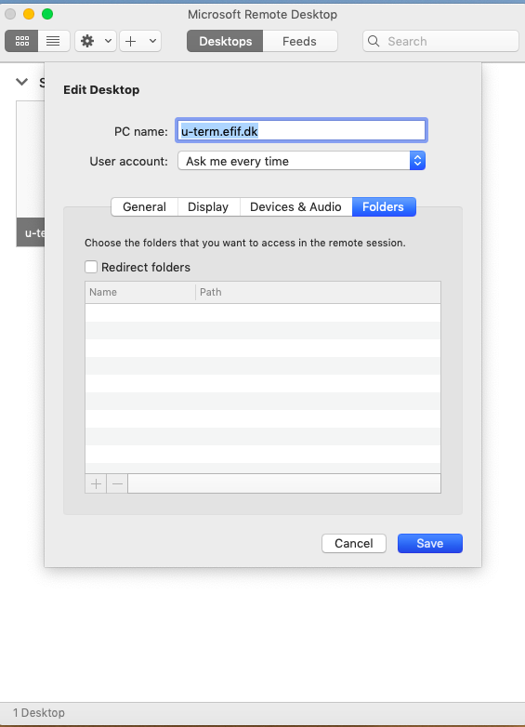
Klik derefter på ”Redirect Folders”, og vælg den mappe du vil have med over.
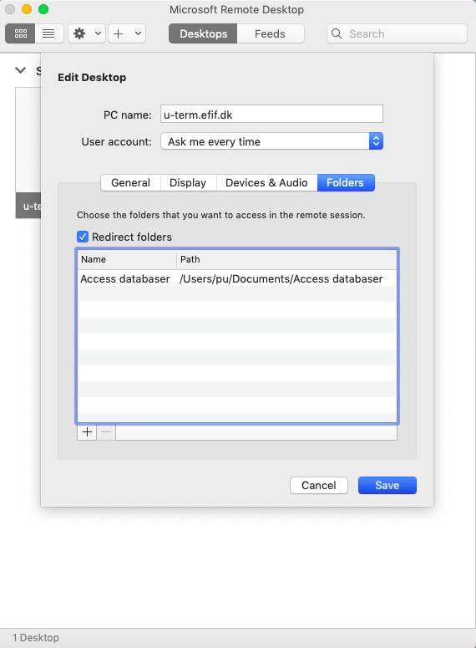
- Klik på ”Save”
- Start genvejen:
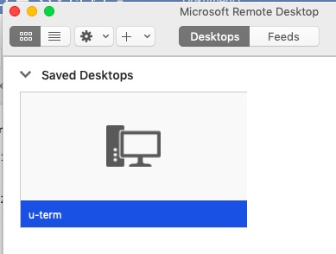
- Udfyld loginbox’en med brugernavn og password. Husk efif\ foran brugernavnet:
